­

­­

­

Relatório de status do teste

março de 2022

Conteúdo

1 Propósito 4

2 Âmbito 4

3 Lista de distribuição 4

4 Revisão dos critérios de início, fim e suspensão/reativação 4

4.1 Revisão dos Critérios de Início 4

4.2 Revisão dos Critérios Finais 4

4.3 Revisão dos critérios de suspensão/reativação 5

5 Progresso do teste 5

5.1 Andamento dos testes por prioridade 5

5.1.1 Desvios detectados 5

5.2 Andamento dos testes de acordo com o planejado 5

5.2.1 Desvios detectados 6

5.3 Progresso do esforço 6

5.3.1 Desvios detectados 6

5.4 Análise de custos 6

5.4.1 Desvios detectados 6

5.5 Análise de Atributos 7

5.5.1 Desvios detectados 7

5.6 Análise de incidentes detectados durante a execução dos testes 7

5.6.1 Desvios detectados 7

6 Dados de teste e recursos do ambiente 7

6.1 Desvios detectados 8

7 Recursos 8

8 Revisão por pares 8

9 Riscos 8

10 Equipe de Testes e Stakeholders 8

11 Acordos 9

12 Conclusões 9

13 Controle de alterações 10

ANEXO 11

1 Objetivo 12

2 Esclarecimentos para completar cada seção do relatório 12

2.1 Revisão dos critérios de início, fim e suspensão/reativação 12

2.2 Progresso do teste 12

2.3 Revisão por pares 13

2.4 Recursos Ambientais 13

2.5 Recursos 13

2.6 Riscos 13

2.7 Equipe de Testes e Stakeholders 13

2.8 Acordos 13

3 Guia de Ajuda 13

3.1 Progresso do teste 13

3.1.1 Gráfico de Gantt 13

3.1.2 Cobertura na Execução de Testes (Indicador) 14

3.1.3 Relatório de métricas (métrica geral do plano de teste) 14

3.1.4 Cobertura de Requisitos (Indicador) 16

3.1.5 Requisitos OK (Indicador) 16

3.1.6 Custos Não Relacionados à Qualidade 16

3.1.7 Análise de Incidentes 17

# Propósito

Descrição clara e concisa do objetivo buscado com este relatório: o que é alcançado, o que é evitado, por que/para qual finalidade as atividades nele descritas são realizadas.

# Âmbito

Define o âmbito e os limites, físicos e temporários, bem como as exceções e exclusões de aplicação.

Você deve definir aqui se é um relatório de avaliação após a conclusão de um ciclo de teste ou iteração ou se o escopo é limitado ao mesmo ciclo de teste.

# Lista de distribuição

Deve ser incluída uma lista das pessoas a quem o relatório deve ser distribuído.

|  |  |  |
| --- | --- | --- |
| Nome e Sobrenome | Email | Organização |
|  |  |  |
|  |  |  |
|  |  |  |

# Revisão dos critérios de início, fim e suspensão/reativação

## Revisão dos Critérios de Início

Esta seção analisará o estado do sistema de acordo com os critérios iniciais identificados na estratégia de teste e identificará e documentará mudanças significativas e/ou inclusão de novos critérios. Devem ser indicadas as causas ou desvios identificados e as acções para os remediar. Recomenda-se incluir uma captura de tela ou referência ao relatório de resultados do teste, que incluirá os resultados dos testes iniciais e de fumaça.

|  |  |  |  |
| --- | --- | --- | --- |
| Critério Teste de Componentes (Unidade) / Integração (Integração Técnica) / Sistema Funcional (Funcional, Sistema Integrado, Regressão) / Não Funcional do Sistema (Características, Acessibilidade, Usabilidade) / Aceitação | Status (Atual/Modificado/Novo) | Causa/Desvio | Ação Corretiva |
|  |  | Desvio1 |  |
|  |  | Desvio2 |  |
|  |  |  |  |
|  |  |  |  |

## Revisão dos Critérios Finais

Nesta seção, você analisará o status do processo de teste e a qualidade do produto de acordo com os critérios finais identificados na estratégia de teste e identificará e documentará mudanças significativas e/ou inclusão de novos critérios. Devem ser indicadas as causas ou desvios identificados e as acções para os remediar.

|  |  |  |  |
| --- | --- | --- | --- |
| Critério Teste de Componentes (Unidade) / Integração (Integração Técnica) / Sistema Funcional (Funcional, Sistema Integrado, Regressão) / Não Funcional do Sistema (Características, Acessibilidade, Usabilidade) / Aceitação | Status (Atual/Modificado/Novo) | Causa/Desvio | Ação Corretiva |
|  |  | Desvio1 |  |
|  |  | Desvio2 |  |
|  |  |  |  |
|  |  |  |  |

## Revisão dos critérios de suspensão/reativação

Nesta seção, você analisará o status do processo de teste e a qualidade do produto de acordo com os critérios de suspensão/reativação identificados na estratégia de teste e identificará e documentará mudanças significativas e/ou inclusão de novos critérios. Devem ser indicadas as causas ou desvios identificados e as acções para os remediar.

|  |  |  |  |
| --- | --- | --- | --- |
| Critério Teste de Componentes (Unidade) / Integração (Integração Técnica) / Sistema Funcional (Funcional, Sistema Integrado, Regressão) / Não Funcional do Sistema (Características, Acessibilidade, Usabilidade) / Aceitação | Status (Atual/Modificado/Novo) | Causa/Desvio | Ação Corretiva |
|  |  | Desvio1 |  |
|  |  | Desvio2 |  |
|  |  |  |  |
|  |  |  |  |

# Progresso do teste

## Andamento dos testes por prioridade

Para ver o status do progresso dos testes e o status dos marcos de teste por prioridade, devemos fazer uso dos relatórios fornecidos pelas ferramentas de teste e gerenciamento, bem como o resultado dos KPIs dos testes em termos de qualidade do processo de teste (Ver ANEXO).

### Desvios detectados

|  |  |  |  |  |
| --- | --- | --- | --- | --- |
| Desvios  Detectado | Análise de desvios | Ações corretivas | Estado | Comentário |
| Desvio1 |  |  |  |  |
| Desvio2 |  |  |  |  |
|  |  |  |  |  |
|  |  |  |  |  |

## Andamento dos testes de acordo com o planejado

Nesta seção, analisaremos o status do planejamento, usando os campos "Data de término planejada" e "Data de conclusão" do gráfico de Gantt do JIRA.

Se o JIRA não for usado como uma ferramenta de gerenciamento de tarefas, uma captura de tela do projeto e/ou das ferramentas usadas para rastrear e analisar o cronograma de teste será incluída.

### Desvios detectados

|  |  |  |  |  |
| --- | --- | --- | --- | --- |
| Desvios  Detectado | Análise de desvios | Ações corretivas | Estado | Comentário |
| Desvio1 |  |  |  |  |
| Desvio2 |  |  |  |  |
|  |  |  |  |  |
|  |  |  |  |  |

## Progresso do esforço

Nesta seção analisaremos a produtividade do esforço, fazendo uso dos campos "Estimado", "Logado", "% Progr" e "Restante" do gráfico de Gantt extraído do JIRA, bem como o resultado dos KPIs dos testes em termos de produtividade dos testes

Se você não usar o JIRA como uma ferramenta de gerenciamento de tarefas, uma captura de tela do projeto e/ou das ferramentas usadas para controlar o esforço será incluída.

### Desvios detectados

|  |  |  |  |  |
| --- | --- | --- | --- | --- |
| Desvios  Detectado | Análise de desvios | Ações corretivas | Estado | Comentário |
| Desvio1 |  |  |  |  |
| Desvio2 |  |  |  |  |
|  |  |  |  |  |
|  |  |  |  |  |

## Análise de custos

Nesta seção, os custos associados aos testes serão analisados analisando os custos de não qualidade e os KPIs de eficiência de teste associados aos custos: Eficiência e ineficiência da produtividade do esforço, % Custo dos erros detectados pelo cliente, % Redução dos custos pela execução automatizada.

No caso de ter JIRA, o estudo pode ser realizado analisando os custos da não qualidade. No caso de não utilizar o JIRA como ferramenta de gestão de tarefas, esta análise será extraída das ferramentas de gestão utilizadas (ver ANEXO)

### Desvios detectados

|  |  |  |  |  |
| --- | --- | --- | --- | --- |
| Desvios  Detectado | Análise de desvios | Ações corretivas | Estado | Comentário |
| Desvio1 |  |  |  |  |
| Desvio2 |  |  |  |  |
|  |  |  |  |  |
|  |  |  |  |  |

## Análise de Atributos

Nesta seção, os atributos dos produtos de teste e as tarefas de teste considerados ao fazer estimativas e planejamento (por exemplo, tamanho, complexidade) serão analisados, de modo que seu estado atual seja comparado com o considerado, e possíveis desvios ou não possam ser detectados.

### Desvios detectados

|  |  |  |  |  |
| --- | --- | --- | --- | --- |
| Desvios  Detectado | Análise de desvios | Ações corretivas | Estado | Comentário |
| Desvio1 |  |  |  |  |
| Desvio2 |  |  |  |  |
|  |  |  |  |  |
|  |  |  |  |  |

## Análise de incidentes detectados durante a execução dos testes

Nesta seção analisaremos os defeitos de teste detectados usando os relatórios TESTLINK ou as ferramentas de teste utilizadas e JIRA, bem como os indicadores correspondentes:

· Número de defeitos resolvidos/não resolvidos (para todos os níveis de teste)

· Número total de defeitos encontrados durante a execução de teste mais recente em cada nível de prioridade definido.

· Número de defeitos encontrados por cada tipo de ensaio

· Número de defeitos que causam falhas cujo nível de severidade é maior que X

· Número de defeitos/KLOC ("volume de recuos")

· Número real versus número estimado de defeitos (com base em dados históricos)

Nesta seção, é aconselhável analisar se há algum desvio do esperado. Para o efeito, serão utilizados os relatórios/indicadores fornecidos pelas ferramentas (por exemplo, JIRA), indicadores: gestão de incidentes, volume de incidentes, etc. (ver ANEXO).

### Desvios detectados

|  |  |  |  |  |
| --- | --- | --- | --- | --- |
| Desvios  Detectado | Análise de desvios | Ações corretivas | Estado | Comentário |
| Desvio1 |  |  |  |  |
| Desvio2 |  |  |  |  |
|  |  |  |  |  |
|  |  |  |  |  |

# Dados de teste e recursos do ambiente

Esta seção analisará a integridade dos dados de teste fornecidos e usados e dos recursos do ambiente. Ele deve ser revisto em relação ao que está definido no plano e na estratégia de testes.

|  |  |  |  |  |
| --- | --- | --- | --- | --- |
| H. Ambiente disponível | H. Ambiente solicitado | Disponibilidade do ambiente (H.Disp. / H.Solic.) | Estado | Comentário |
|  |  |  |  |  |
|  |  |  |  |  |

## Desvios detectados

Os desvios identificados devem ser registrados no JIRA, como 'defeito interno'.

|  |  |  |  |  |
| --- | --- | --- | --- | --- |
| Desvios  Detectado | Análise de desvios | Ações corretivas | Estado | Comentário |
| Desvio1 |  |  |  |  |
| Desvio2 |  |  |  |  |
|  |  |  |  |  |
|  |  |  |  |  |

Os desvios identificados devem ser registrados no JIRA, como 'defeito interno'.

# Recursos

Indique quaisquer alterações em SW, HW e recursos do projeto de teste identificados na estratégia de teste, bem como as causas e consequências da alteração.

# Revisão por pares

Esta seção discute a eficácia das revisões por pares. Para realizar sua análise, recomenda-se o uso dos relatórios de log, que no caso do uso do JIRA fornece o Mind Report, e o resultado dos indicadores de RP. Com base em seu monitoramento, é indicado se alguma modificação é necessária e em que consiste, seu impacto e o que se espera da mudança. Considere revisar a documentação base dos testes como um requisito antes de executar qualquer tipo de execução de teste.

|  |  |  |  |  |  |
| --- | --- | --- | --- | --- | --- |
| Tipo de PR Realizado | Nro. PR realizadas | Nro. Defeitos | Nro. Práticas recomendadas | Nro. Melhorias | Comentário |
| Base de Evidências |  |  |  |  |  |
| Base de Testes |  |  |  |  | P.e.: Uso varias técnicas |

# Riscos

Realizar uma análise de risco dos testes, tanto do projeto quanto do produto, se aplicável, bem como de quaisquer informações adicionais disponíveis que possam levar a alterações, para validar se elas são mantidas, modificadas ou eliminadas.

No caso dos riscos do produto, a evolução dos riscos, bem como sua revisão e gerenciamento, serão detalhados no excel Riscos do produto. É aconselhável monitorar o número de riscos do produto mitigados por testes em relação à mitigação esperada. Deve-se considerar que os riscos do produto serão revisados se houver mudança de escopo, novos requisitos, se houver LLAAs que afetem a qualidade dos testes. Os riscos do produto devem ser minimizados com iterações sucessivas de testes."

# Equipe de Testes e Stakeholders

Revisar o conhecimento e as capacidades da equipe de testes, medindo a aquisição de conhecimentos e habilidades atuais e comparando-os com o que está estabelecido na estratégia de testes.

Da mesma forma, a participação dos participantes nos testes deve ser analisada, revendo o grau de participação e seu envolvimento e comparando sua situação atual com o que se espera definido na estratégia de testagem

# Acordos

Revisar os acordos internos e externos firmados em relação aos identificados. O objetivo dessa análise é identificar descumprimentos e possíveis acordos não cumpridos.

# Conclusões

Deve ser preenchido no caso de ser necessário tomar medidas adicionais às estabelecidas nas seções anteriores.

# Controle de alterações

Informações sobre mudanças nas diferentes edições e revisões do documento estão incluídas. A data de publicação de cada edição/revisão pode ser consultada no mapa de processo, se for um regulamento geral, ou no quadro metodológico, se for um regulamento específico.

|  |  |  |
| --- | --- | --- |
| Ed./Rev. | Data | Descrição das alterações |
| 1 |  | Documento elaborado pela IT Quality |
| 2 | Fev-14 | Inclui-se a guia "Guia de Ajuda" e tabelas para identificar e analisar desvios detectados durante o rastreamento de testes |
| 3 | Janeiro-17 | A tabela de disponibilidade do ambiente está incluída no ponto 5 |
| 4 | Mar-17 | A tabela de disponibilidade do ambiente está incluída no ponto 6 |
| 5 | Abr-17 | São incluídas seções para análise dos indicadores. |
| 6 | Out-21 | O documento é formatado do excel para o word. Estão incluídas seções para acompanhamento e controle do andamento dos testes, análise de relações públicas, recursos, acordos. É criado um ANEXO com uma seção com esclarecimentos e ajuda para completar as seções |
|  |  |  |
|  |  |  |
|  |  |  |

# ANEXO

# 

# Objetivo

O objetivo deste relatório é descrever o status atual do progresso dos testes e da qualidade do produto, bem como as ações corretivas que podem ser tomadas quando existem desvios. É importante refletir o estado atual versus o que é esperado ou estimado.

Deve proceder-se a uma revisão dos critérios de início, fim e suspensão/reactivação dos ensaios, a fim de identificar as alterações que possam ter surgido e os possíveis desvios produzidos na aplicação dos mesmos.

Tanto o progresso dos testes quanto a qualidade do produto devem ser monitorados e controlados. O progresso do teste é monitorado comparando o estado atual dos produtos, tarefas e seus atributos, esforço, custo e planejamento do teste com o que é identificado na estratégia e no plano de teste. A qualidade do produto é monitorada por indicadores como riscos mitigados do produto, número de defeitos encontrados, número de defeitos em aberto e status em relação aos critérios de saída.

O monitoramento envolve a coleta dos dados necessários, ou seja, desde o log de teste e relatórios de incidentes de teste, até a revisão de dados para validação, o cálculo do progresso e medidas da qualidade do produto.

Ações corretivas apropriadas devem ser tomadas quando houver desvios do progresso do teste versus plano ou qualidade do produto versus expectativas. Replanejamento que deve ser acordado com os envolvidos no planejamento original acordado.

Uma parte essencial do monitoramento e controle de testes é o gerenciamento de risco de projetos de teste. O gerenciamento de risco do projeto de teste é realizado para identificar e resolver o mais cedo possível os principais problemas que prejudicam o plano de teste.

É importante estabelecer uma periodicidade para realizar o acompanhamento e controle dos testes que deve ser definida pelo responsável pela equipe de testes. Além de identificar as pessoas para quem será distribuído.

# Esclarecimentos para completar cada seção do relatório

## Revisão dos critérios de início, fim e suspensão/reativação

Esta seção analisará o estado do sistema de acordo com os critérios identificados na estratégia de teste, e identificará e documentará mudanças significativas e/ou inclusão de novos critérios. Além disso, serão indicadas as causas ou desvios identificados e as ações para solucioná-los.

## Progresso do teste

Nesta seção analisaremos o progresso dos testes, compilando e analisando as medidas de monitoramento dos testes, comparando o estado atual com o que é esperado ou estimado.

Por um lado, o status do progresso do teste e o status dos marcos do teste por prioridade são analisados. Para isso, devemos fazer uso dos relatórios fornecidos pelas ferramentas de teste e gestão: Testlink, Grafana, Jenkings, JIRA, bem como o resultado dos KPI's de teste, que são medidos, em termos da qualidade do processo de teste: Qualidade do processo de teste, Cobertura do teste (Taxa de progresso), Cobertura de requisitos, estabilidade de requisitos.

Também é realizada a análise do andamento dos testes em relação ao cronograma estabelecido, detalhando o grau de progresso das tarefas de teste, os produtos de trabalho e os marcos gerais dos testes.

E, finalmente, são analisadas a produtividade do esforço, sua eficiência ou ineficiência e o resultado de custos não relacionados à qualidade. No caso de ter Jira, o estudo pode ser feito analisando os custos da não qualidade. Se você não usar o JIRA como uma ferramenta de gerenciamento de tarefas, essa análise será extraída das ferramentas de gerenciamento usadas. Para obter mais informações, consulte a seção 3.- Guia de Ajuda

Para que a análise seja completa. Os atributos dos produtos de teste e as tarefas de teste considerados na estimativa e planejamento (PE, tamanho, complexidade) devem ser revisados para que seu estado atual seja comparado com o estado considerado, e possíveis desvios ou não possam ser detectados.

E, além disso, deve ser coletado o resultado da execução dos testes (defeitos encontrados), informações que nos permitirão fazer estimativas mais precisas com base em dados históricos. Nesta seção, é aconselhável analisar se há algum desvio do esperado. Para isso, serão utilizados os relatórios fornecidos pelas ferramentas (por exemplo, JIRA), bem como os resultados dos indicadores, caso sejam medidos: gestão de incidentes, volume de incidentes, etc. Para obter mais informações, consulte a seção 3.- Guia de Ajuda.

É aconselhável deixar evidências (capturas de tela) dos diferentes monitoramentos realizados dos quais essa análise foi extraída.

## Revisão por pares

Esta seção discute a eficácia das revisões por pares. A partir do monitoramento deles. Ele indica se alguma modificação é necessária e o que é, seu impacto e o que se espera da mudança. Considere revisar a documentação base dos testes como um requisito antes de executar qualquer tipo de execução de teste.

## Recursos Ambientais

Esta seção analisará a integridade dos dados de teste fornecidos e usados e dos recursos do ambiente. Ele deve ser revisto em relação ao que está definido no plano e na estratégia de testes.

Os desvios identificados devem ser registrados no JIRA, como 'defeito interno'

## Recursos

Indique quaisquer alterações em SW, HW e recursos do projeto de teste identificados na estratégia de teste, bem como as causas e consequências da alteração.

## Riscos

Realizar uma análise de risco dos testes, tanto do projeto quanto do produto, se aplicável, bem como de quaisquer informações adicionais disponíveis que possam levar a alterações, para validar se elas são mantidas, modificadas ou eliminadas.

Deve-se considerar que os riscos do produto podem ser revistos se houver mudança de escopo, novos requisitos, se houver LLAAs que afetem a qualidade dos testes. Os riscos do produto devem ser minimizados com iterações sucessivas de testes

## Equipe de Testes e Stakeholders

Na análise do progresso dos testes, é essencial rever os conhecimentos e capacidades da equipe de teste, medindo a aquisição de conhecimentos e habilidades atuais e comparando com o que está estabelecido na estratégia de teste.

Da mesma forma, a participação dos participantes nos testes deve ser analisada, revendo o grau de participação e seu envolvimento e comparando sua situação atual com a esperada definida na estratégia de testagem

## Acordos

Revisar os acordos internos e externos firmados em relação aos identificados. O objetivo dessa análise é identificar descumprimentos e possíveis acordos não cumpridos

# Guia de Ajuda

## Progresso do teste

### Gráfico de Gantt

Este gráfico de Gantt será útil para visualizar as tarefas de teste planejadas no período atual, bem como sua porcentagem de progresso. Para acompanhar o progresso das tarefas de teste, veremos a porcentagem real de progresso das tarefas em comparação com o esperado.

*Interpretação dos resultados*: Caso algum desvio seja detectado, é necessário identificar o motivo e estabelecer as ações corretivas necessárias para corrigi-los. Se o progresso não atingiu o nível desejado, pode ser que tenha havido mais bloqueios do que o esperado ou que a complexidade dos casos de teste tenha sido maior do que se supõe. Por outro lado, um progresso maior do que o esperado poderia indicar que a situação foi mais favorável do que o inicialmente previsto.

Lembre-se que, após as alocações diárias, é necessário revisar o restante e ajustá-lo ao que realmente estimamos que está faltando para concluir a tarefa. Desta forma, o JIRA calculará automaticamente o grau real de progresso."

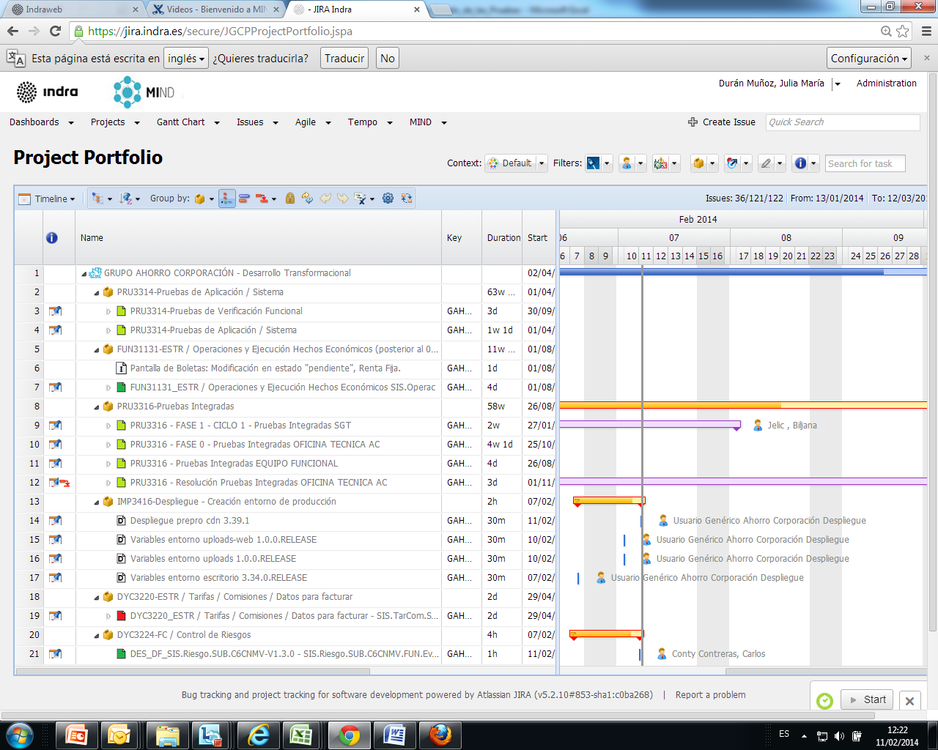

### Cobertura na Execução de Testes (Indicador)

Ele mede a porcentagem de casos de teste executados do total de casos projetados ou especificados.

(*) Para obter mais informações sobre esse indicador, consulte a Metodologia de teste funcional

*Interpretação dos resultados*: Um valor abaixo do limiar indica que a execução de todos os casos especificados no processo de teste não foi coberta e é necessário tomar as medidas corretivas apropriadas, após análise e revisão das causas.

### Relatório de métricas (métrica geral do plano de teste)

Para realizar uma análise para o acompanhamento do projeto, deve-se levar em conta o Relatório de Métricas (General Test Plan Metric) obtido da Testlink, que contém as seguintes informações:

#### Status de compilação global

Métricas que nos ajudarão a determinar a evolução das versões do software que está sendo testado, através do status dos casos de teste que fazem parte do plano de teste.

#### Resultados por conjuntos de testes de nível superior

Resultado global da execução dos casos de teste pelo Higher Level Test Suite, que nos permite acompanhar o progresso da cobertura da execução do Plano de Testes. Ele nos ajuda a conhecer o andamento da execução dos casos de teste que fazem parte do Plano de Teste.

*Interpretação dos resultados*: Pode ser que se for detectado que o andamento da execução não evolui, pode ser porque os ambientes estão fora do ar, que o planejamento dos testes não foi como o esperado, ou seja, não atingimos o progresso esperado, é necessário identificar o motivo e estabelecer ações corretivas para corrigi-lo."

#### Marcos

Marcos: Estabelecer os marcos associados a um plano de teste nos ajudará a acompanhar o status da execução do plano de teste de acordo com o planejamento priorizado dos casos de teste. A porcentagem de conclusão da etapa nos ajuda a monitorar esse status por meio dos casos de teste executados corretamente em relação àqueles que esperávamos ter até uma data específica.

*Interpretação dos resultados:* Se for detectado que o progresso dos marcos estabelecidos de acordo com a prioridade dos casos de teste não está evoluindo conforme o esperado, ou seja, não atingimos o marco estabelecido, pode ser porque estamos mais lentos na execução dos testes ou porque estão sendo identificados mais defeitos do que o esperado. Caso contrário, pode ser porque a equipe está sendo mais produtiva do que o esperado ou menos defeitos estão sendo detectados do que o esperado. Em qualquer caso, será necessário identificar o motivo e estabelecer ações corretivas para corrigi-lo.

Lembre-se que as prioridades dos casos de teste não são estáticas e que em algum momento pode ser necessário variar a importância e/ou urgência de cada caso de teste, com base nos riscos detectados."

#### Resultados do teste por prioridade

A prioridade de um caso de teste é calculada com base na importância e urgência do caso de teste. Isso nos mostrará o status dos casos de teste pertencentes ao plano de teste, de acordo com a prioridade que atribuímos a ele. Com ele, poderemos analisar o andamento da execução dos mesmos de acordo com sua prioridade, pertencentes ao Plano de Testes.

*Interpretação dos resultados*: Pode ser que, se for detectado que todos os casos de testes de baixa prioridade estão OK, mesmo que haja outros dados disponíveis que indiquem que a cobertura dos testes é adequada, isso não deve ser considerado como tal, uma vez que os testes de alta prioridade não são executados.

Lembre-se que as prioridades dos casos de teste não são estáticas e que em algum momento pode ser necessário variar a importância e/ou urgência de cada caso de teste, com base nos riscos detectados."

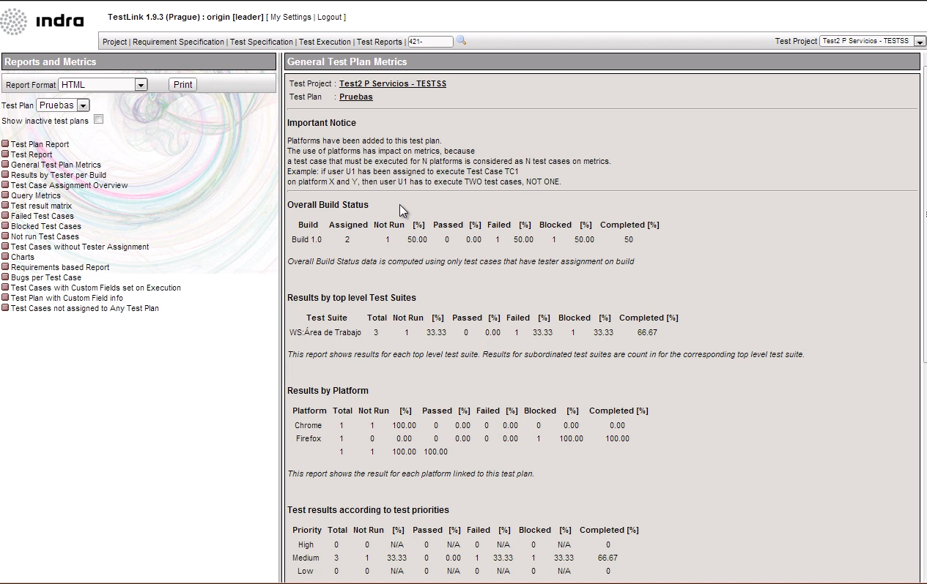

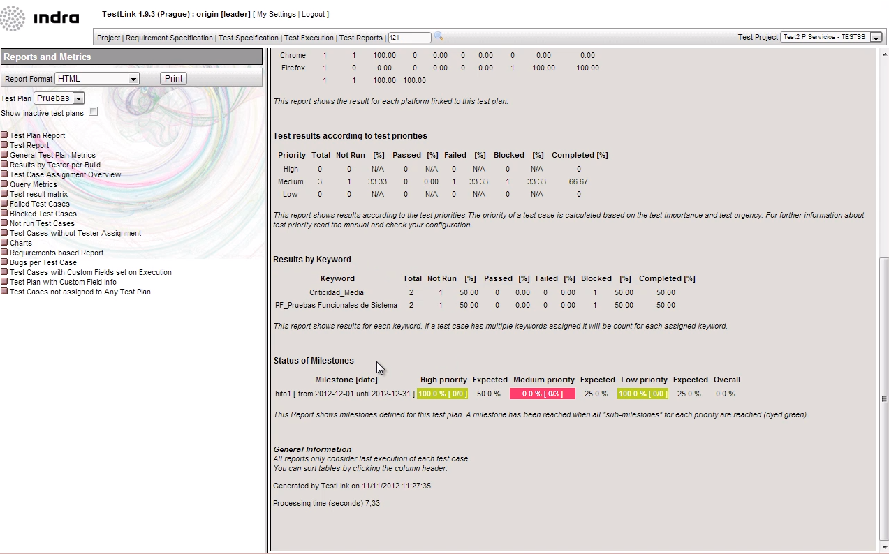

### Cobertura de Requisitos (Indicador)

Ele mede a porcentagem de requisitos mapeados com pelo menos um caso de teste projetado.

(*) Para obter mais informações sobre esse indicador, consulte a Metodologia de teste funcional

*Interpretação dos resultados*: Um valor abaixo do limiar indica um desenho incompleto dos casos de teste devido a um número crescente de requisitos adicionados e modificados, desvios na especificação dos testes, etc. Nesse caso, será necessário iniciar ações corretivas adequadas para garantir a rastreabilidade adequada após análise e registro das causas.

### Requisitos OK (Indicador)

Ele mede a porcentagem de requisitos validados com sucesso, ou seja, todos os casos de teste associados são executados e OK.

(*) Para obter mais informações sobre esse indicador, consulte a Metodologia de teste funcional

*Interpretação dos resultados*: Um valor abaixo do limiar indica que há requisitos com casos de teste com falha (com problemas não resolvidos associados) em detrimento da qualidade do software. Será necessário iniciar ações corretivas, após analisar e registrar as causas.

Para realizar uma análise detalhada de ambos os Indicadores para monitoramento de projetos, deve-se levar em conta o Relatório de Requisitos obtido no Testlink, o que nos permite conhecer a cobertura dos casos de teste pertencentes a cada requisito incluído no plano de teste que estamos testando.

Por exemplo, se os requisitos OK são altos, mas nem todos os requisitos de alta criticidade foram levados em conta, esse indicador não deve ser considerado satisfatório.

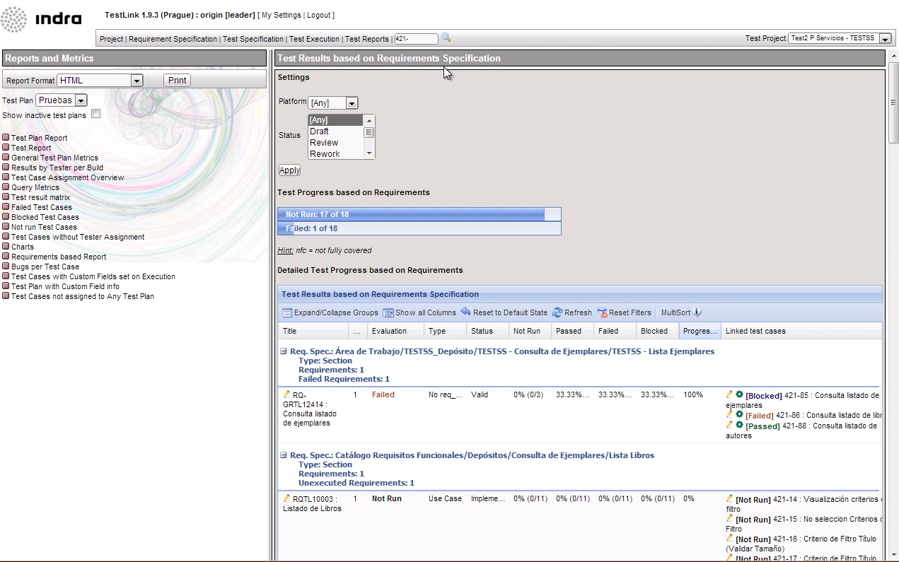

### Custos Não Relacionados à Qualidade

Geração de um relatório obtido junto à SIA SENSE dos custos de obtenção da qualidade (custos não relacionados à qualidade devido a incidentes de SW e custos de qualidade devido a testes/revisão por pares) juntamente com os indicadores de Minhas Operações, para análise junto aos responsáveis por projetos e serviços, com dados obtidos do JIRA e Minhas Operações.

Foram estabelecidos parâmetros iniciais para a mensuração do desempenho de projetos e serviços em relação aos custos de obtenção da qualidade.

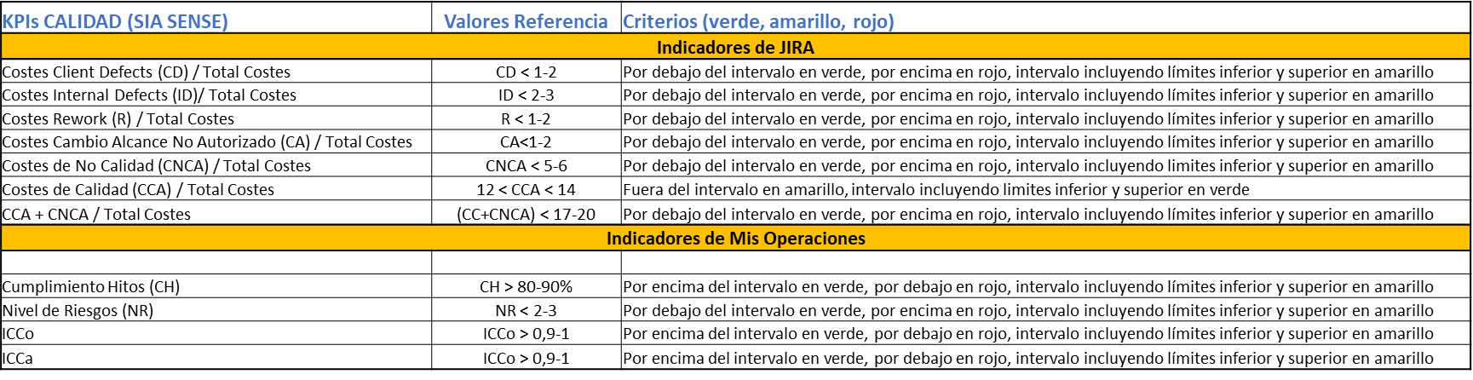

Se você não tiver um JIRA, as informações serão extraídas manualmente dos dados armazenados nas ferramentas de gerenciamento. Veja *PRO-PAR-5058_Medición e Análise de KPIs de Qualidade (TI e BPO)*

### Análise de Incidentes

#### Gestão de Incidentes (Indicador)

Ele mede a porcentagem de incidentes resolvidos do número total de incidentes detectados. Ele fornece informações sobre a resolução de incidentes após o desenvolvimento do software.

(*) Para obter mais informações sobre esse indicador, consulte a Metodologia de teste funcional

*Interpretação dos resultados*: Um valor abaixo do limiar indica uma alta taxa de incidentes não resolvidos após o desenvolvimento. Será necessário iniciar ações corretivas para garantir a estabilidade do software, após analisar e registrar as causas.

#### Volume de incidentes em 3 níveis (Indicador)

Este indicador mostra o nível de confiabilidade do software testado, levando em consideração os casos de teste executados e detectados incidentes fechados não resolvidos ou críticos (Bloqueador, Crítico ou Maior), com relação aos casos de teste especificados.

À medida que os incidentes são resolvidos, a taxa de incidentes por casos de teste executados diminui. Portanto, ele pode ser considerado um software válido se os problemas que ele tem após a execução de todos os casos de teste não são críticos.

(*) Para obter mais informações sobre esse indicador, consulte a Metodologia de teste funcional

*Interpretação dos resultados*: Um valor abaixo do limiar indica tanto a existência de incidentes críticos na execução quanto a não execução total dos casos especificados, o que leva a uma baixa qualidade do software desenvolvido. Será necessário iniciar ações corretivas para conseguir a certificação do software, após análise e registro das causas.

#### Informe bugs por casos de teste (Testlink)

Análise detalhada do total de defeitos para cada caso de teste para o acompanhamento do projeto obtido da Testlink

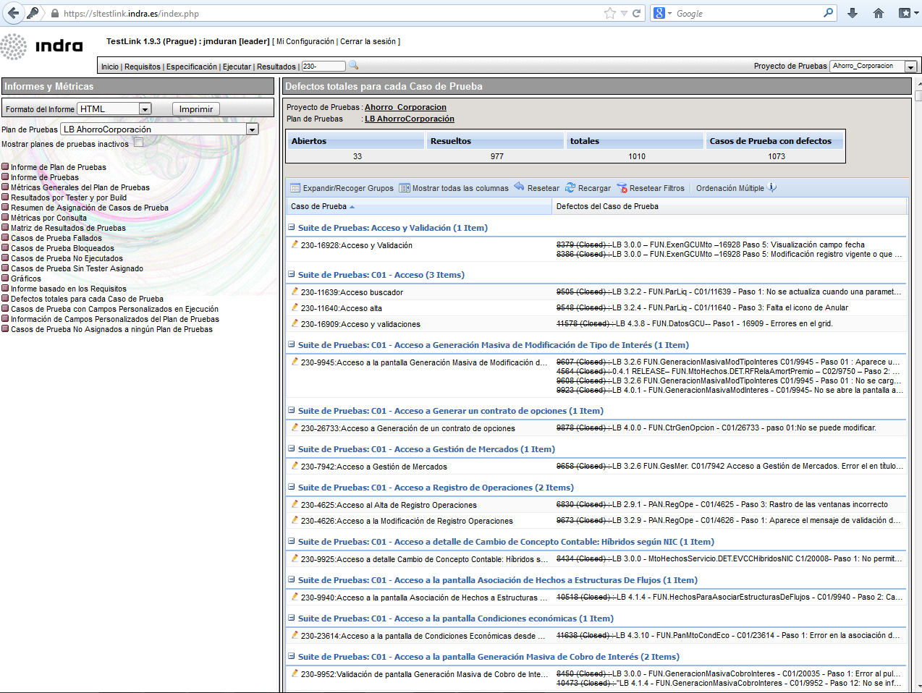

#### Total de Incidentes (JIRA)

No diagrama podemos ver o status de todos os incidentes que foram detectados durante a execução do Plano de Teste atual, contextualizando os incidentes pendentes em relação aos detectados.

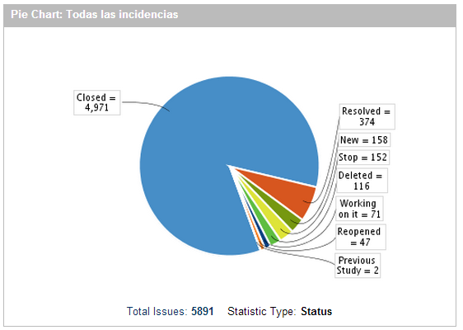

Para realizar uma análise detalhada da qualidade do produto, o relatório JIRA Total de Incidentes Pendentes deve ser levado em conta no acompanhamento do projeto.

#### Questões Pendentes (JIRA)

Esses diagramas nos ajudam a classificar problemas pendentes por Módulo, Status e Criticidade.

Interpretação dos resultados: Pode nos ajudar na tomada de decisões sobre em qual parte do aplicativo podemos concentrar nosso esforço e qual, dependendo do status e da criticidade das questões pendentes, seria onde a equipe de desenvolvimento deveria se concentrar."

